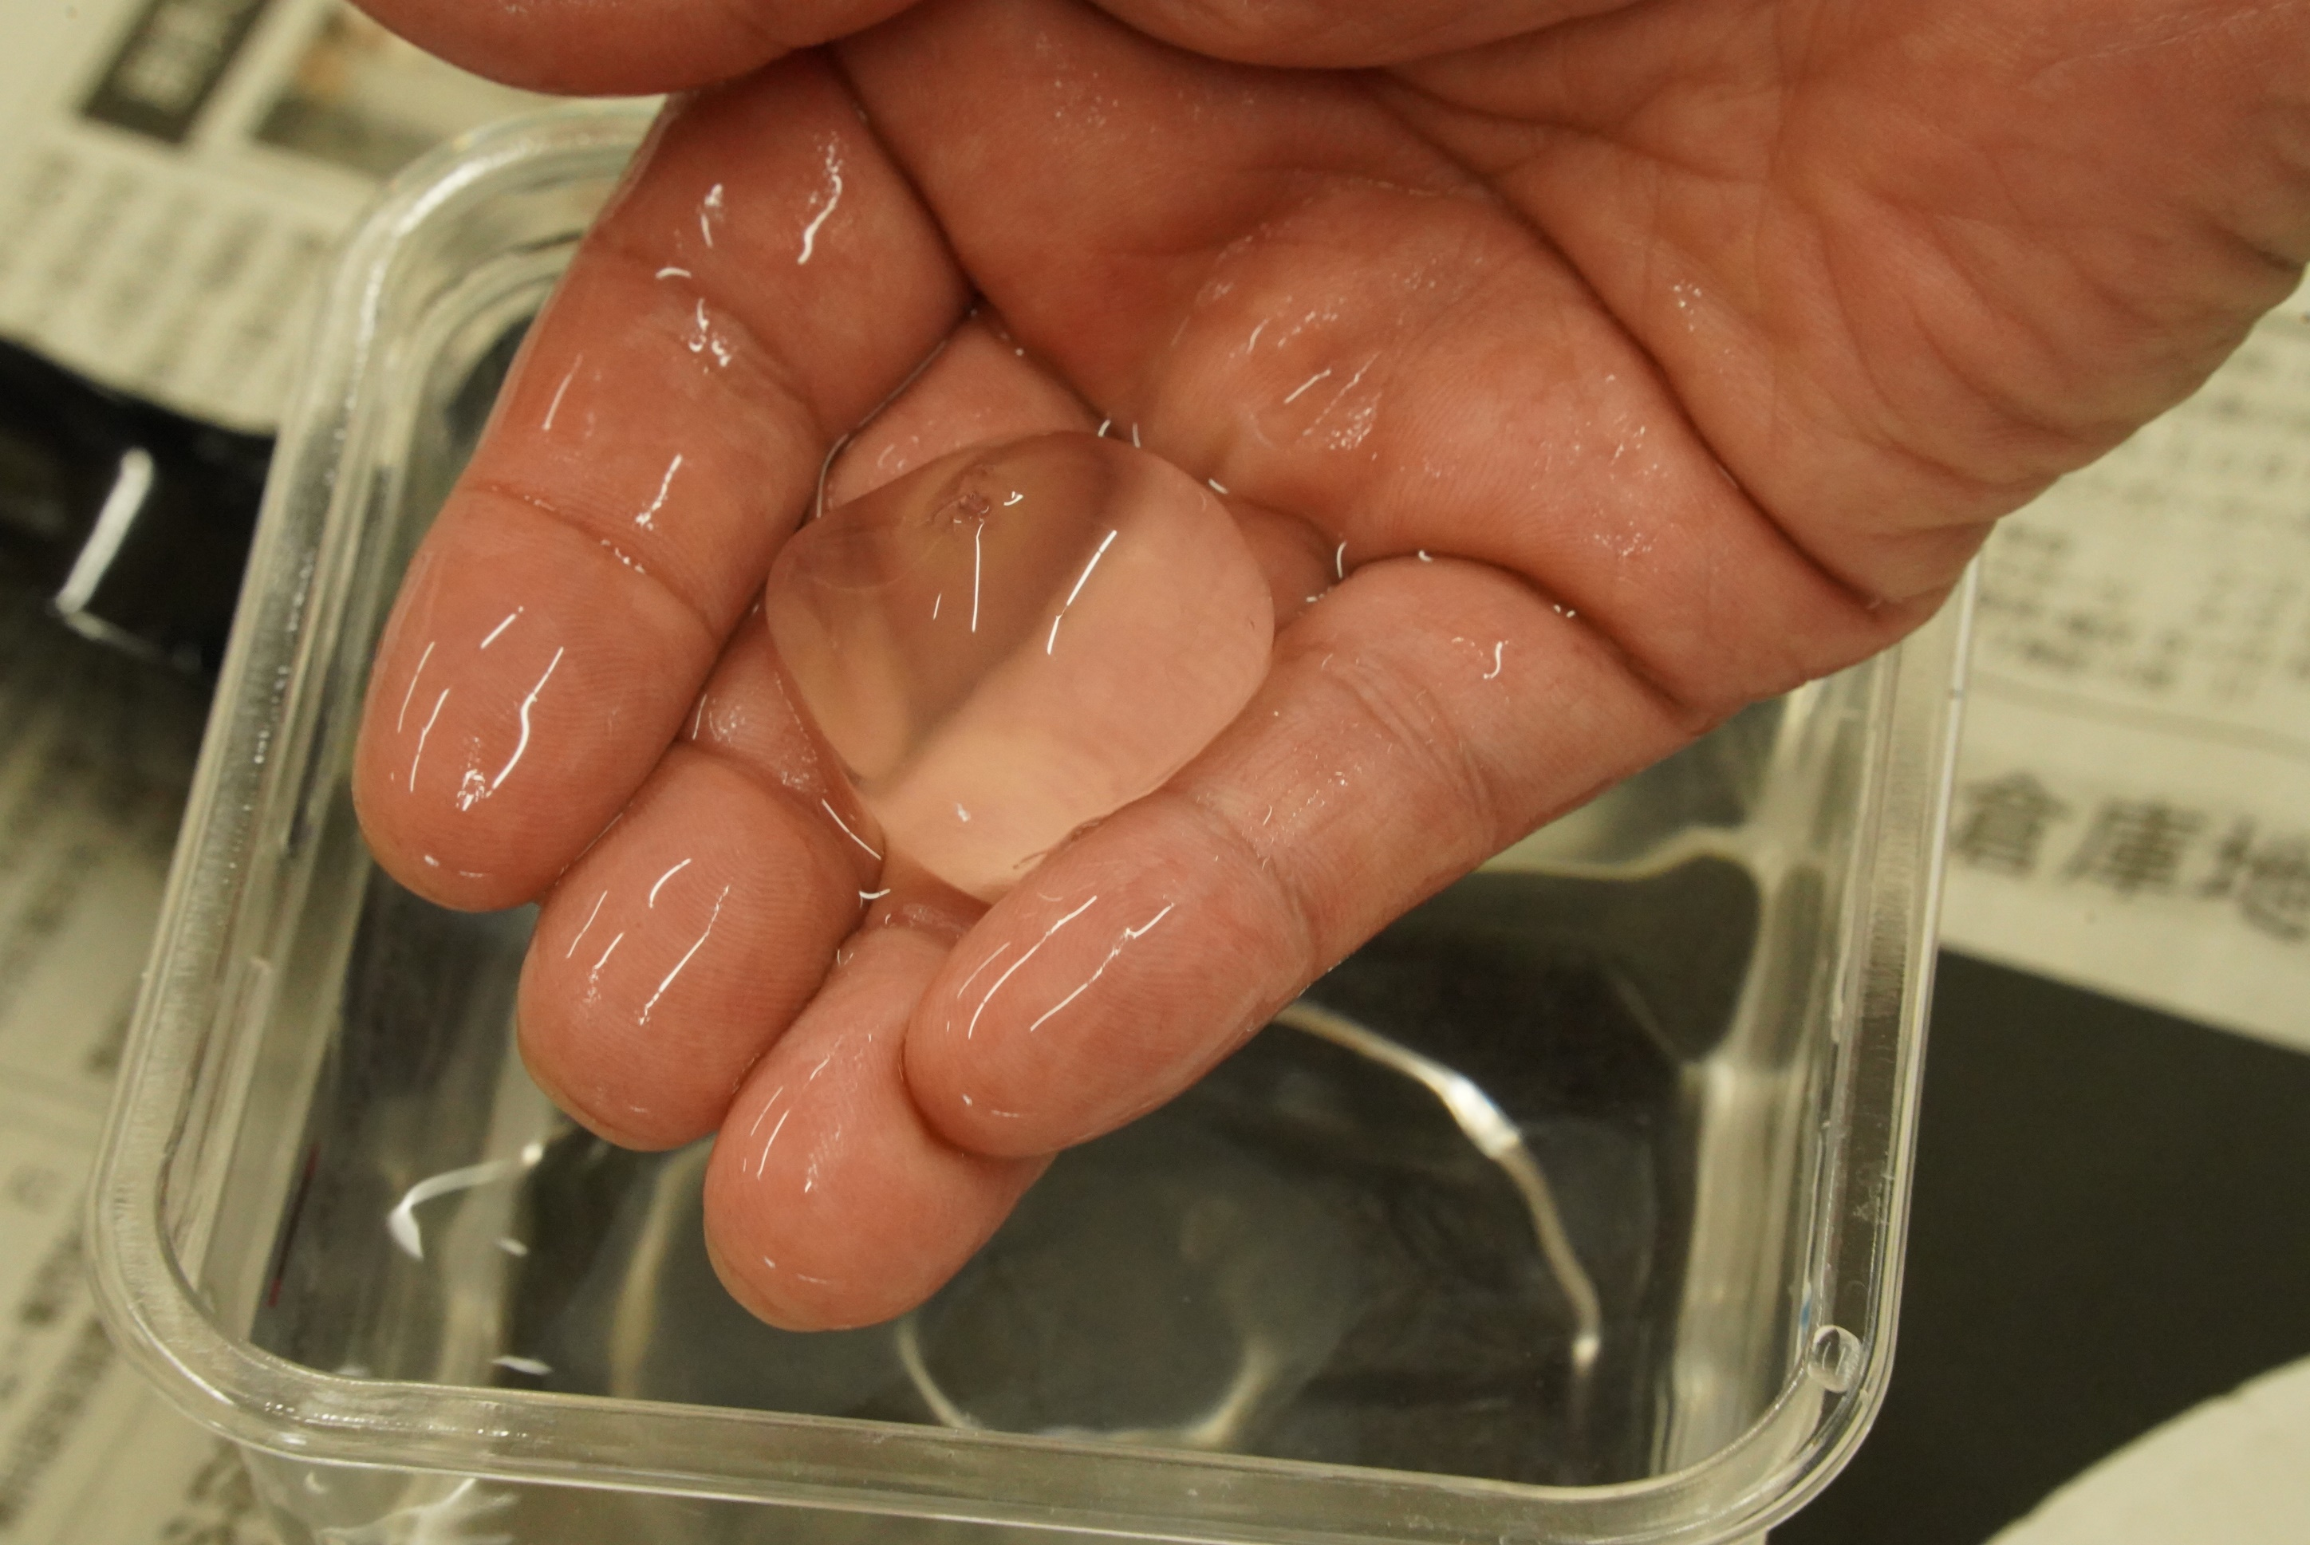
フォトエッセイ＃７４

おもしろ科学体験塾
atはまぎんこども宇宙科学館
つかめる水

「つかめる水」ってなに？
水をつかめるようにするなんて
なんで、そんなこと考えたのかな

つかめるようにするには
どんな工夫があったのかな

不思議なこと、知りたいこと
疑問がたくさんの体験塾でした

2023.11.18
島 田 祥 生

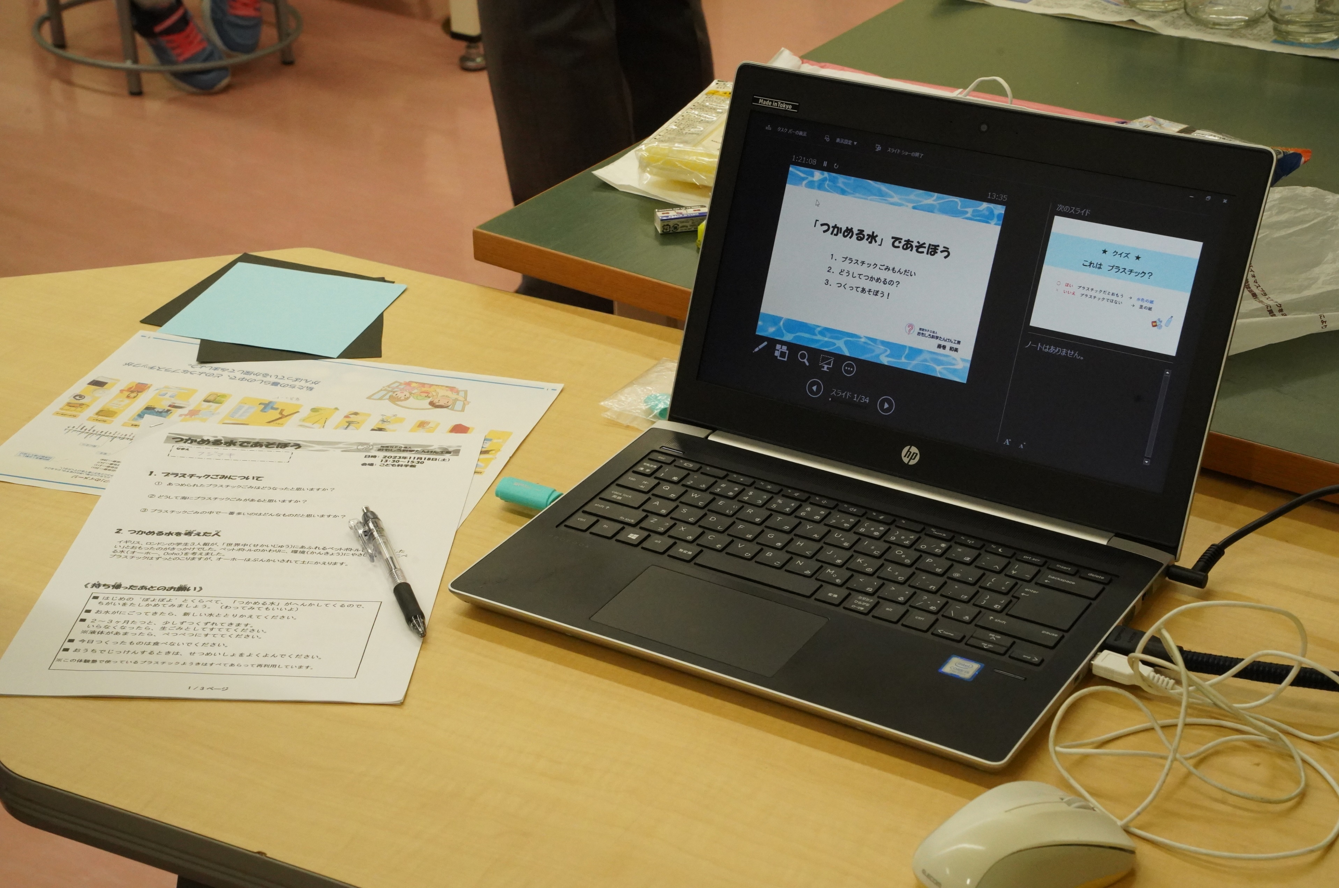

とにかく、遊びましょう
遊びの中に、カガクがあります

さて、アシスタントは
どこまで
子ども達の着想を引き出せるかな

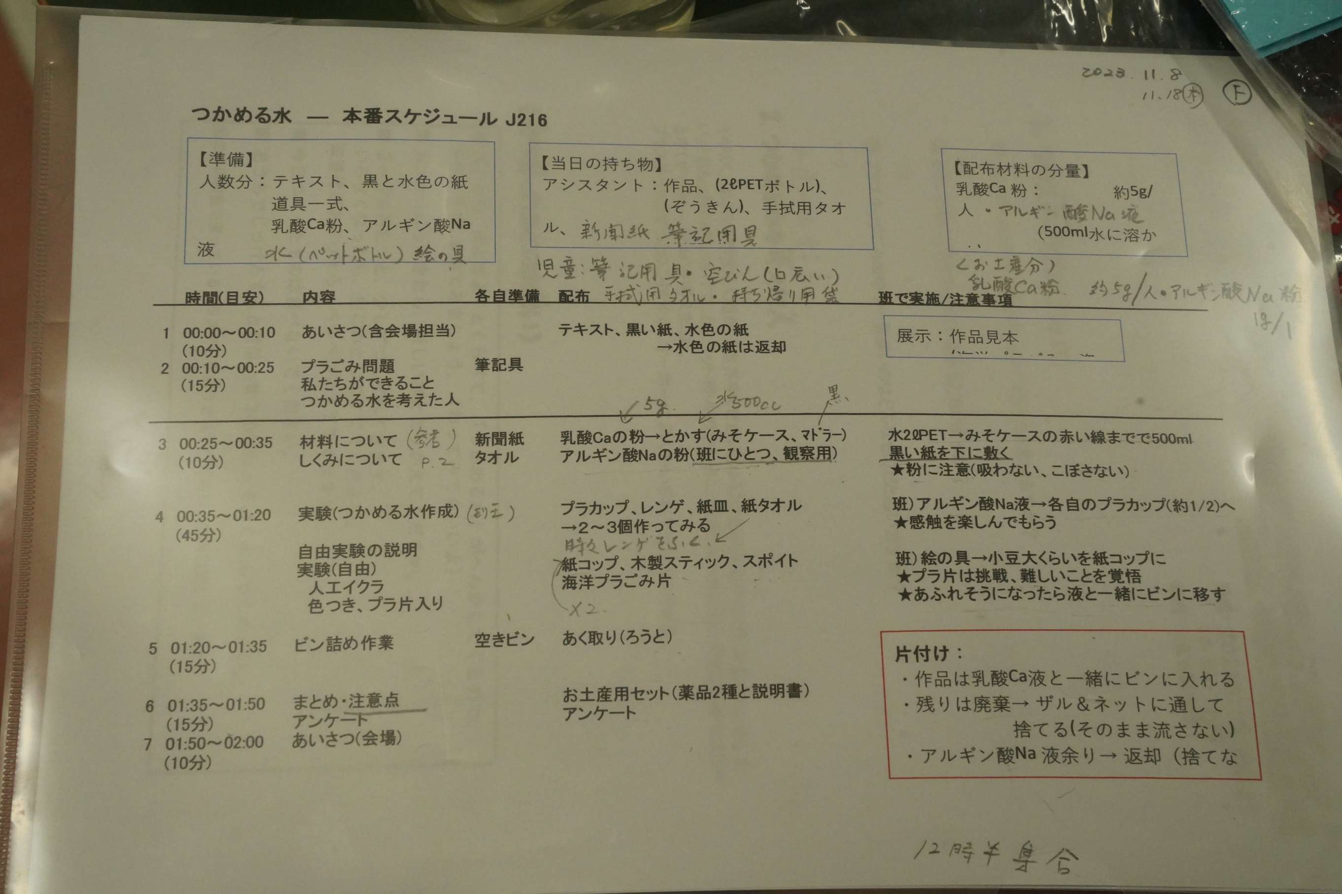

主任の
綿密なシナリオとタイムスケジュール

子どもたちの、想定外の反応を、どう受け止めるか
それは、主任冥利に尽きるところですね

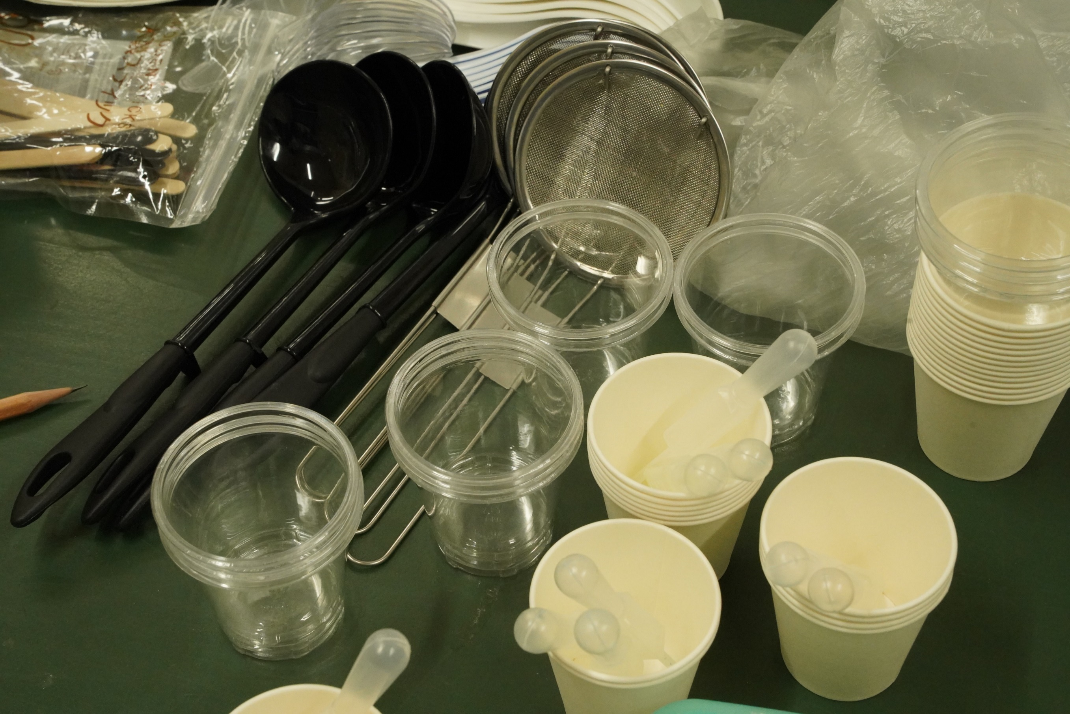

実験道具がたくさん
主任の思いが垣間見られます

アシスタントとの連携が大切な
シナリオのようです

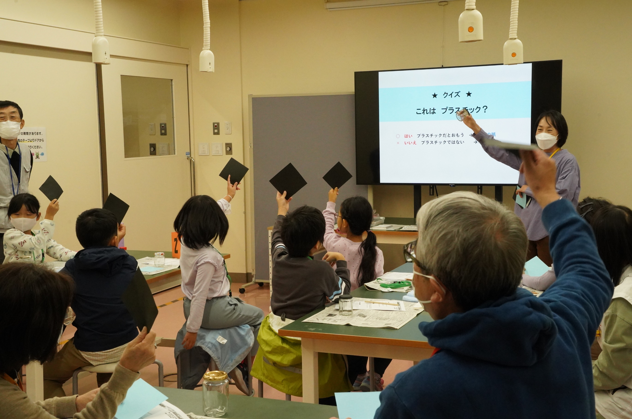

まずは、地球環境について
参加者は、このクイズへの反応が速い

プラごみへの社会的な課題を
しっかり受け止めている様子

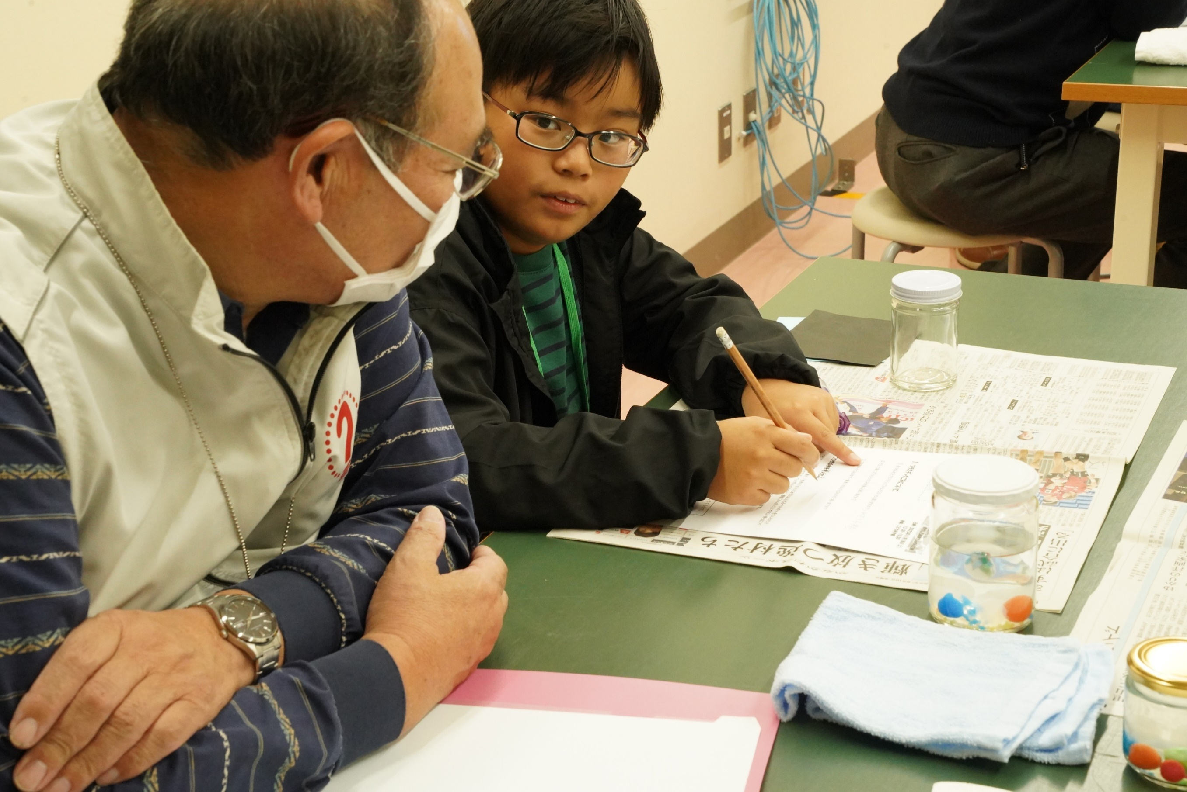

アシスタントと何やら話している
プラスチックに対する関心が高いんですね

アシスタントもこの道の専門家
質問されてうれしそう

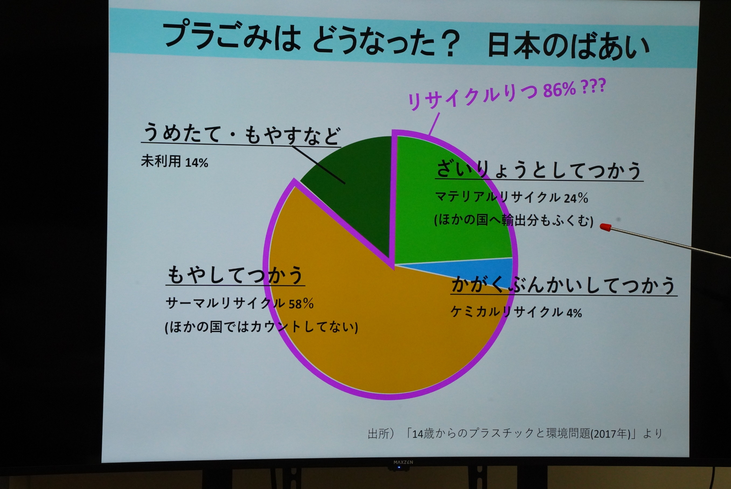

日本のプラごみの行き先

とにかく、私たちは
毎日たくさんのプラスチックの恩恵を受けています

地球を傷めないような使い道
やむにやまれぬところもありますが
みんな真剣に研究しています

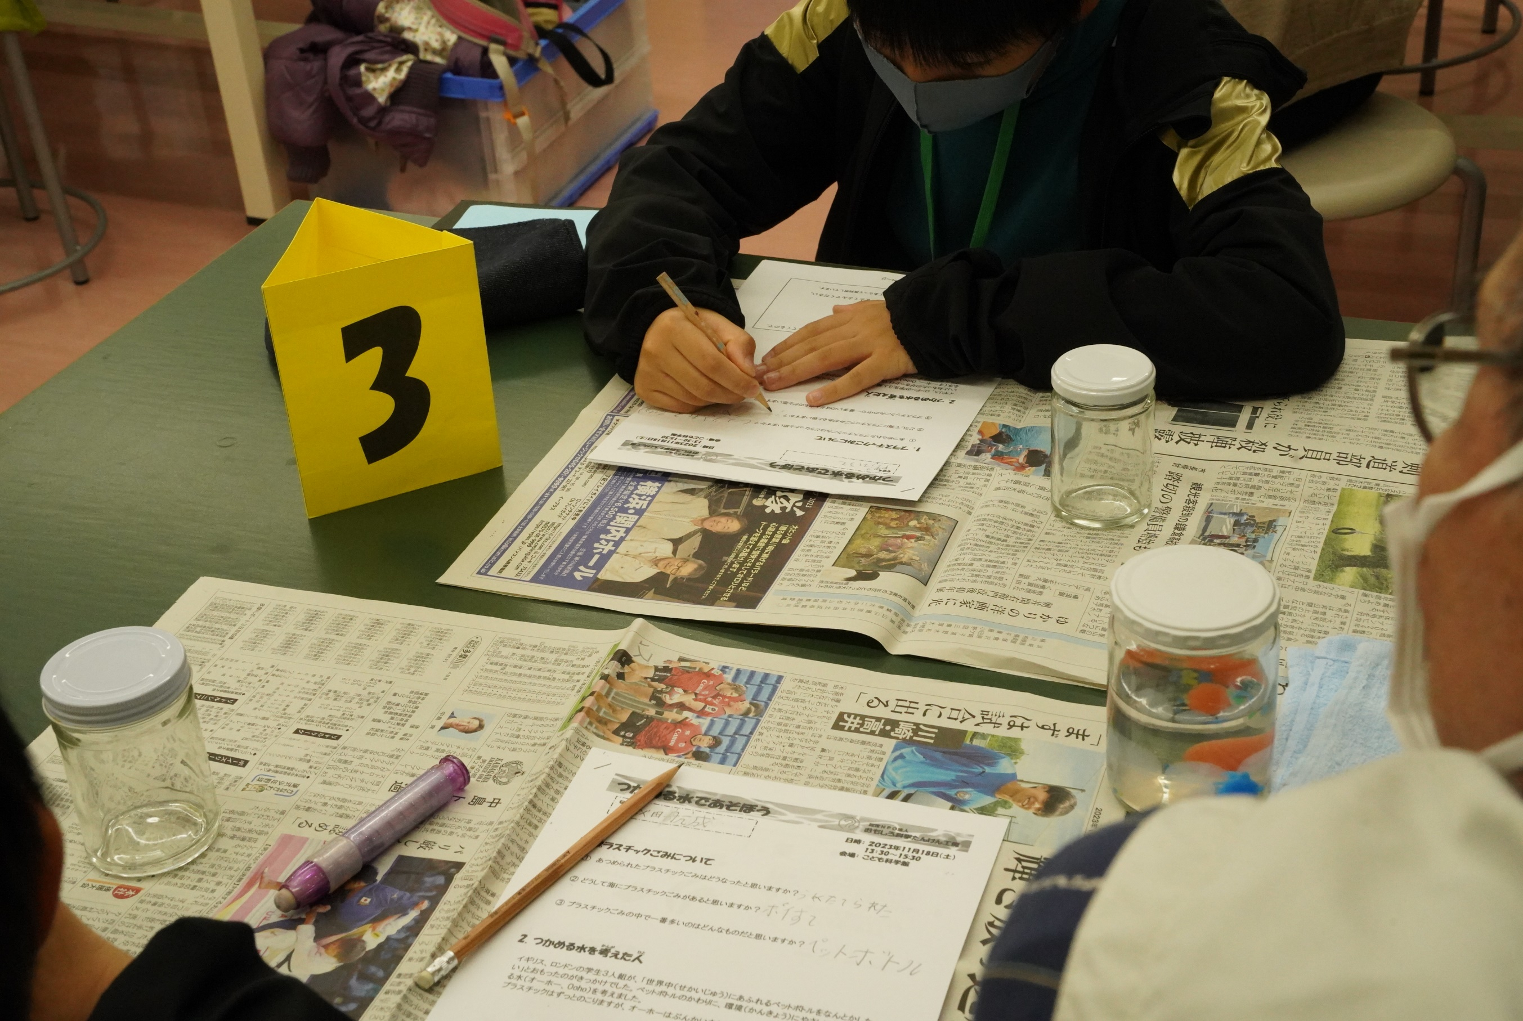

プラごみに対する思い
身近な、しかし大きな課題・・・
メモを書く姿勢が自然と

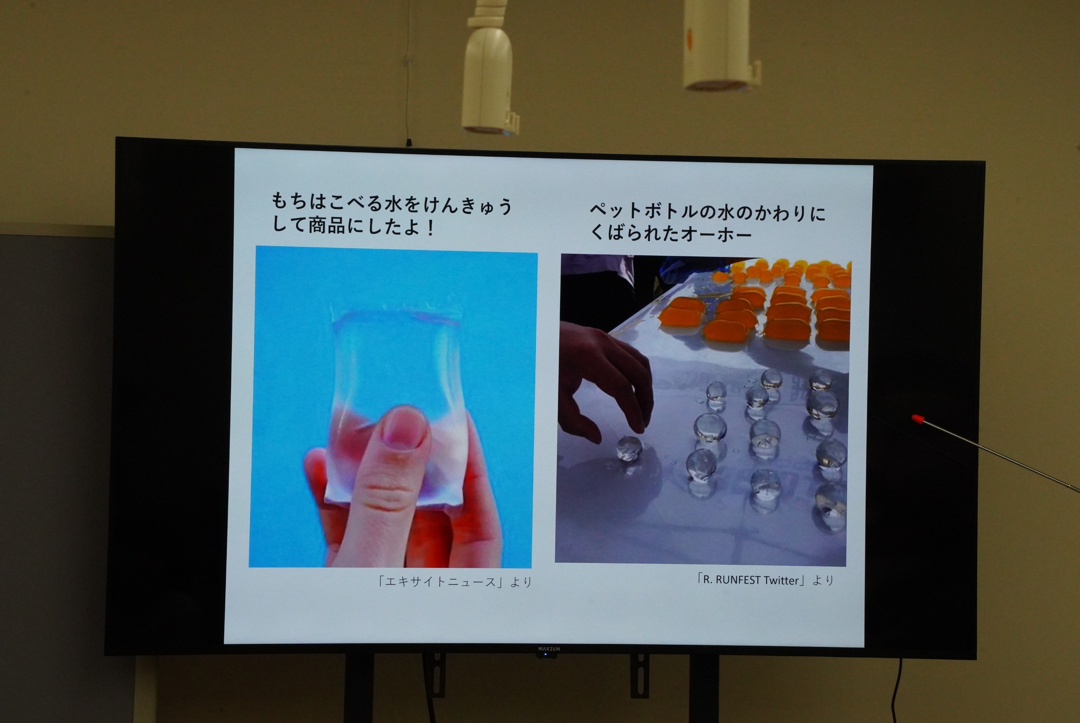

「つかめる水」の発想は、ロンドンマラソン
給水のペットボトルがコースに散乱

であれば、容器なしの水ができれば・・・
まだ、５００ｍｌくらいまではいかないようですが
カガクは、あくなき探求デス

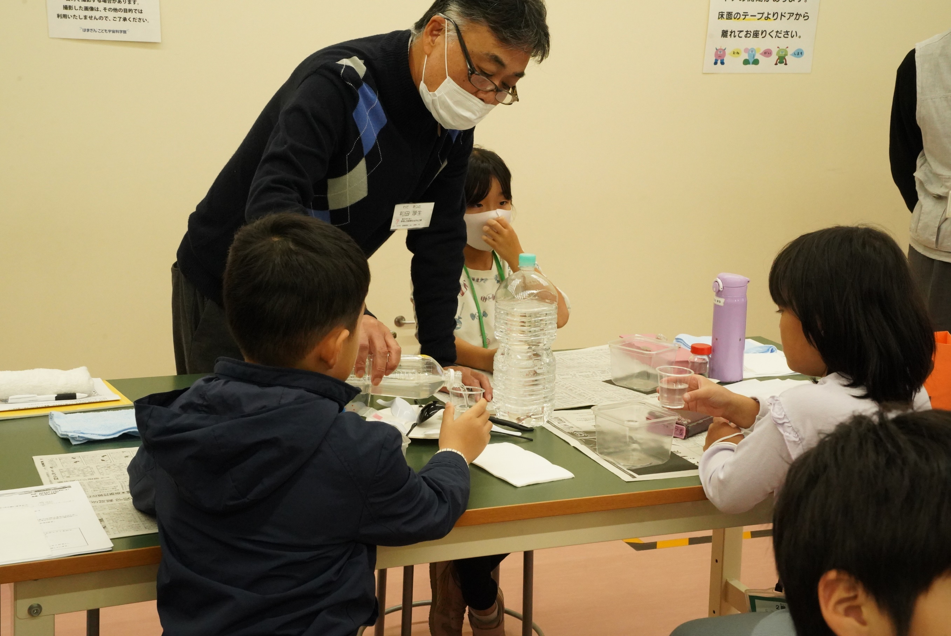

いよいよ「つかめる水」を作ります
二種類の液を使います
一番目の液「アルギン酸ナトリウムの水溶液」を配る
アシスタント
ちょっと緊張気味

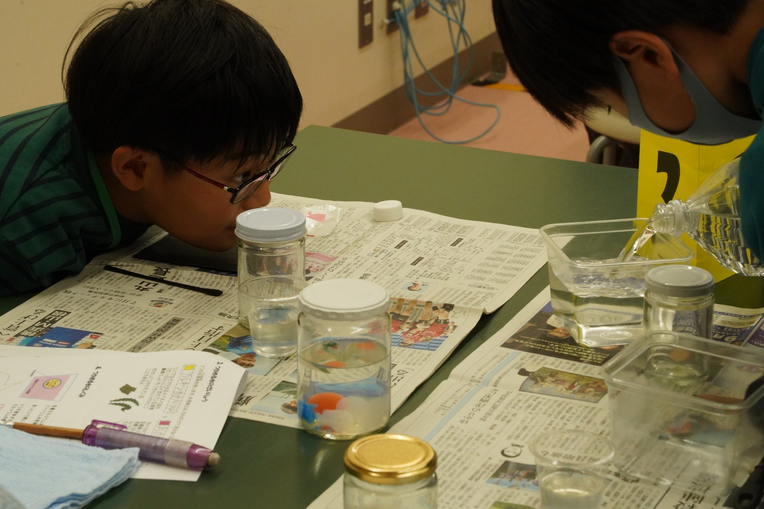

二番目の液を作るために
容器の赤マークまで水を注いでいます

４年生の作業を、３年生が真剣な「まなこ」で

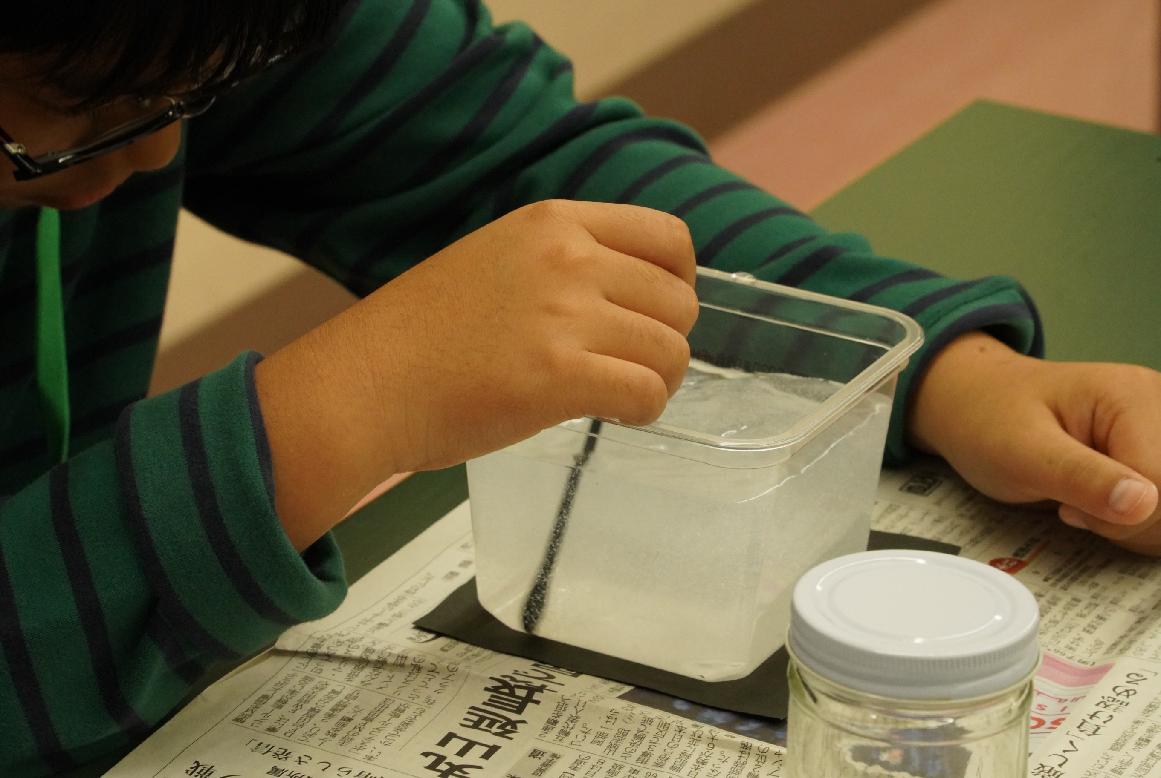

乳酸カルシウムの粉末を溶いています

なぜ、濁っているのかな？

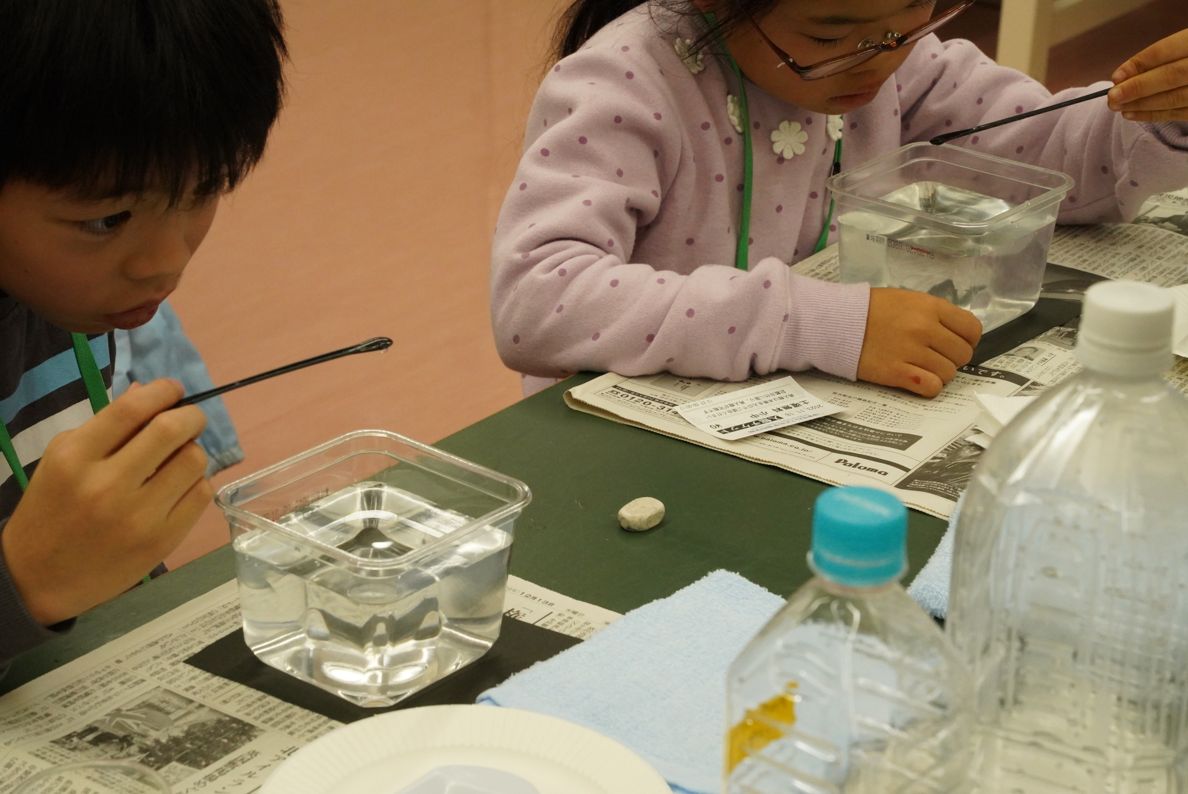

一生懸命かき混ぜていたら
濁りが消えてしまった
なぜ？

この溶液が水より冷たいと
気が付いた子がいた
これは、今回の卓越した気づき！
と思う

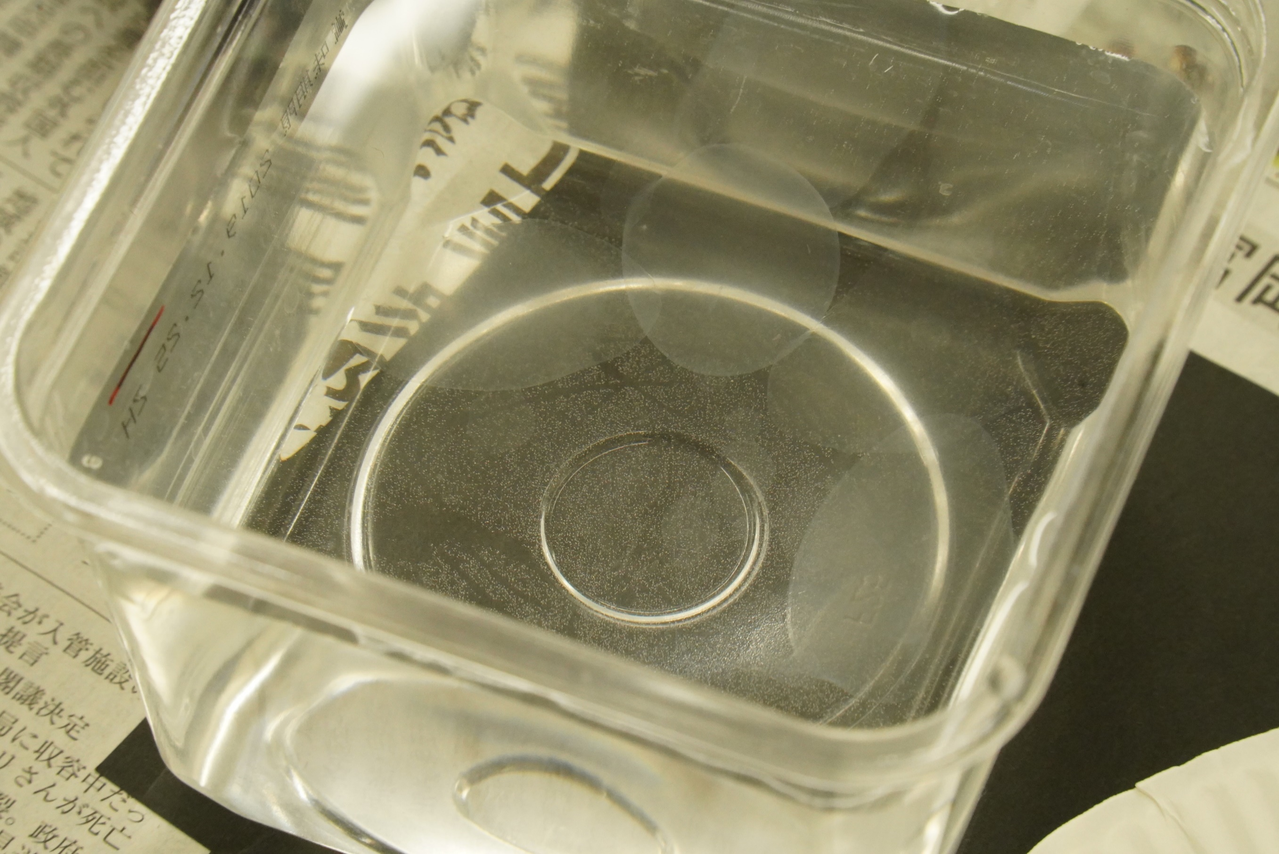

さあて
液体の中に丸いものが

これ、なに？
どうして、固まるの？
どうして、丸くなるの？

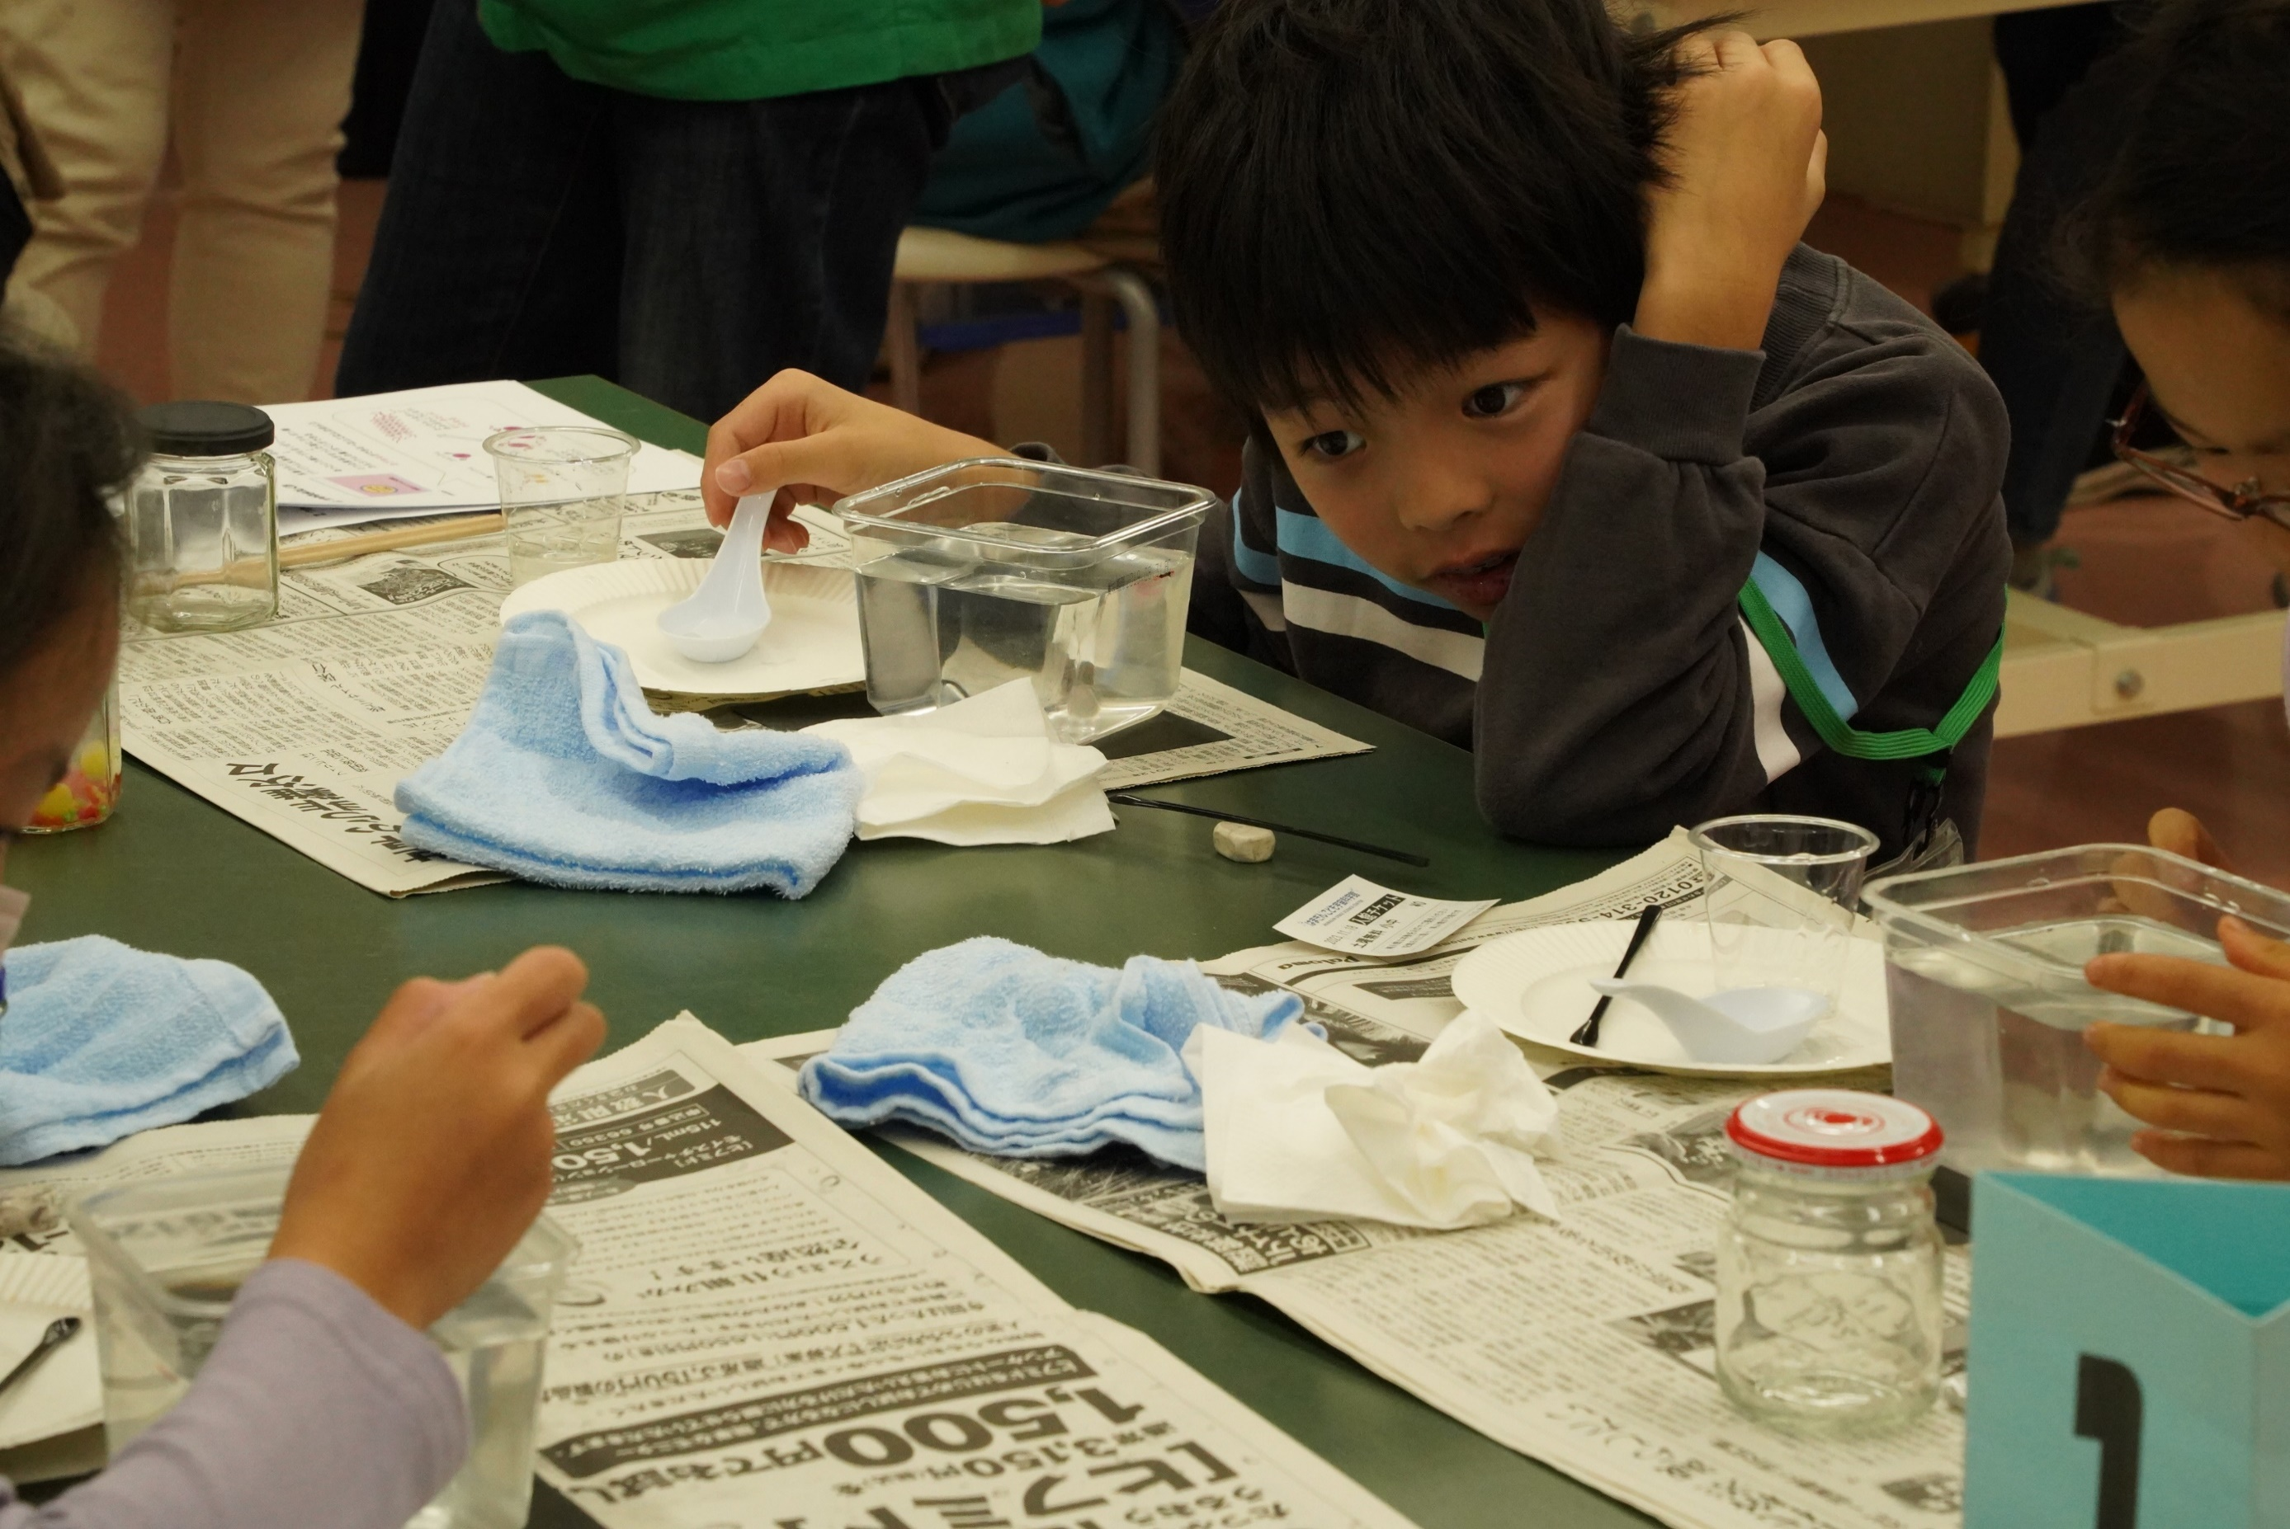

僕、作れないんだけれど
どうしているのかな

この目つき
まさにカガク者

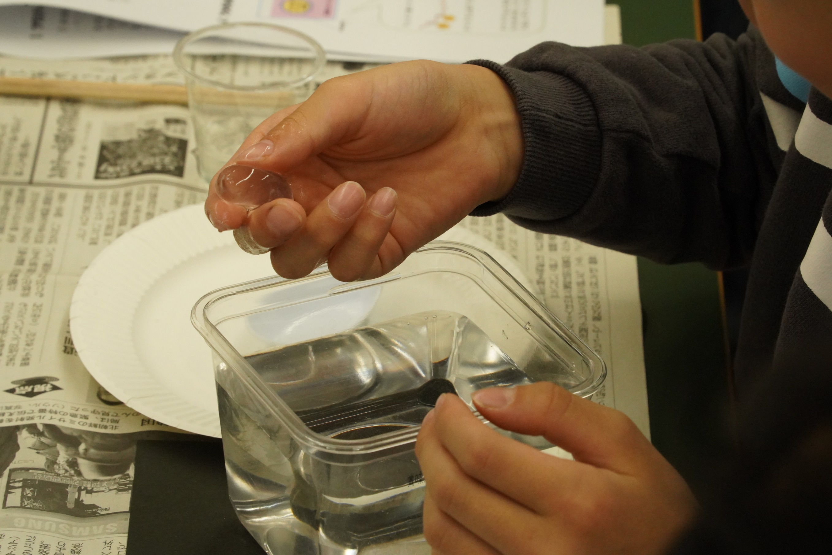

やった～～～
出来たぞ

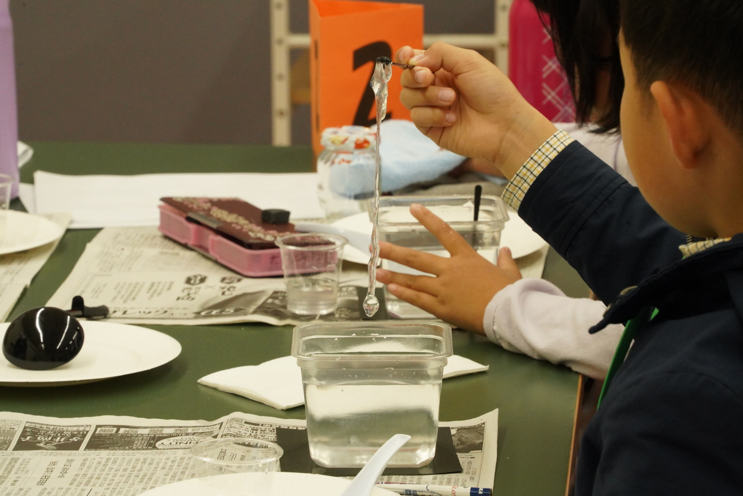

僕は、どうしてもできないや
なんで？
丸くさせたいのに・・・
でも、ひものようだけど、そのひもは丸いよね
なんで丸くなるの？

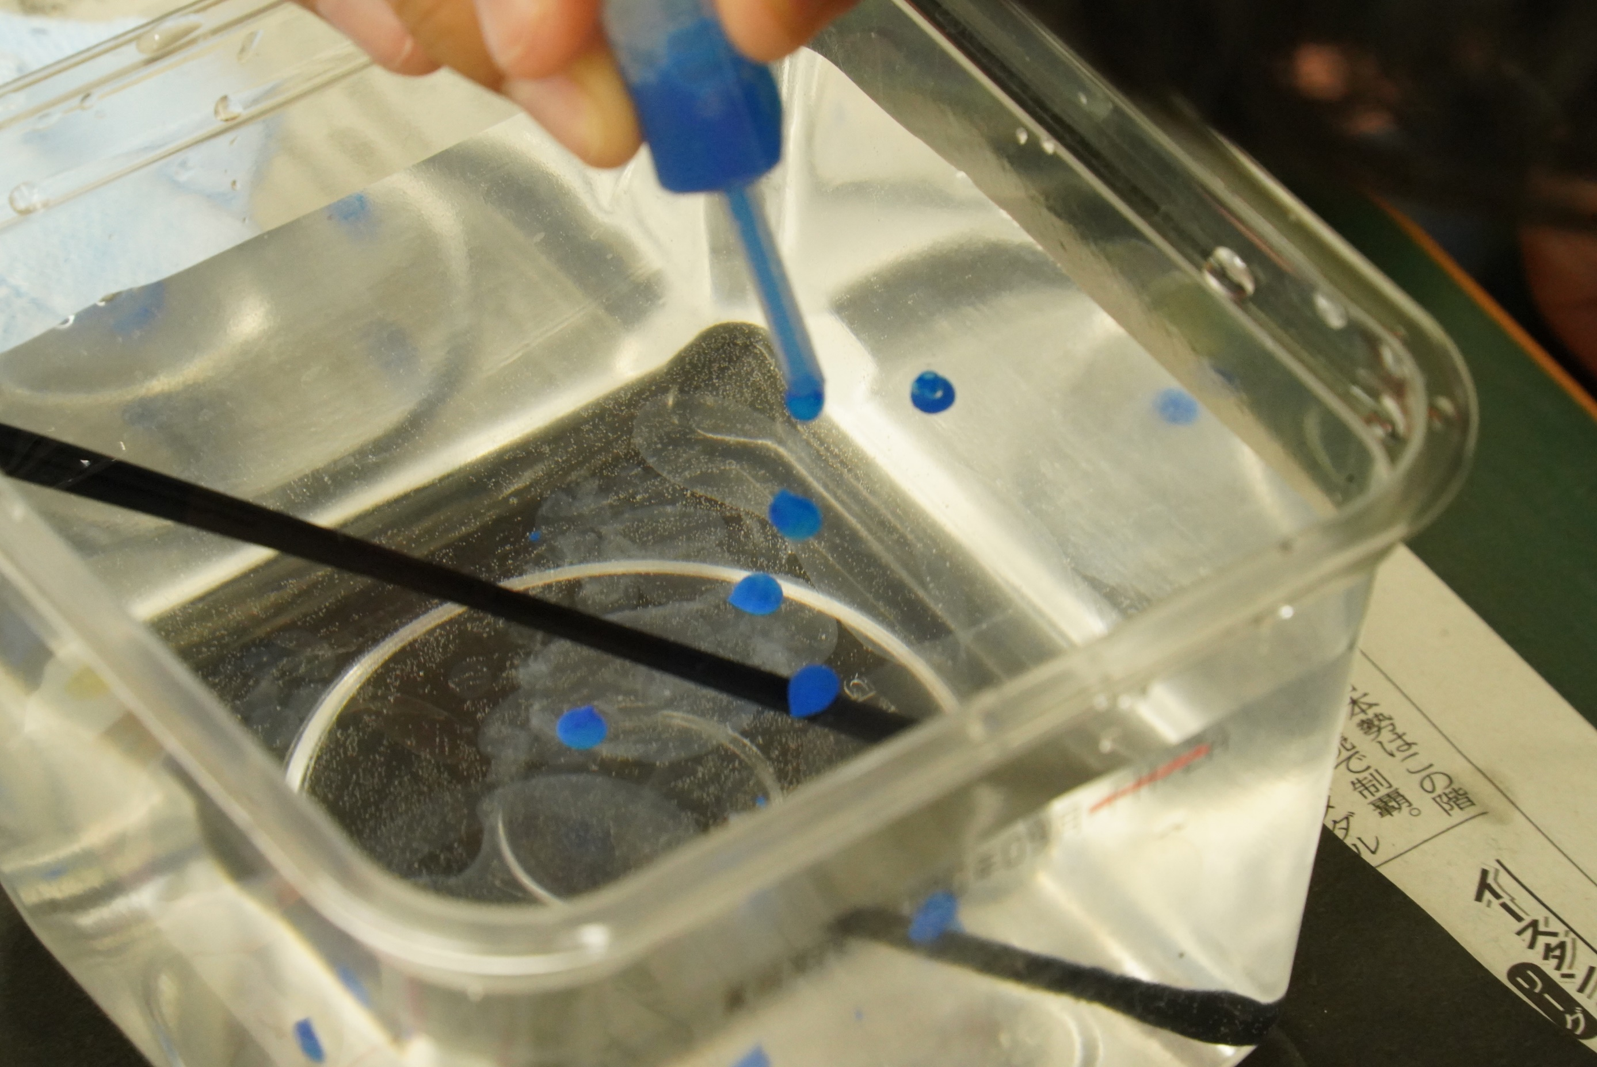

・なんで固まるの？
ここからは遊びの時間

で、改めての疑問喚起が必要か
・なんで丸くなるの？
・なんで丸くなるの？

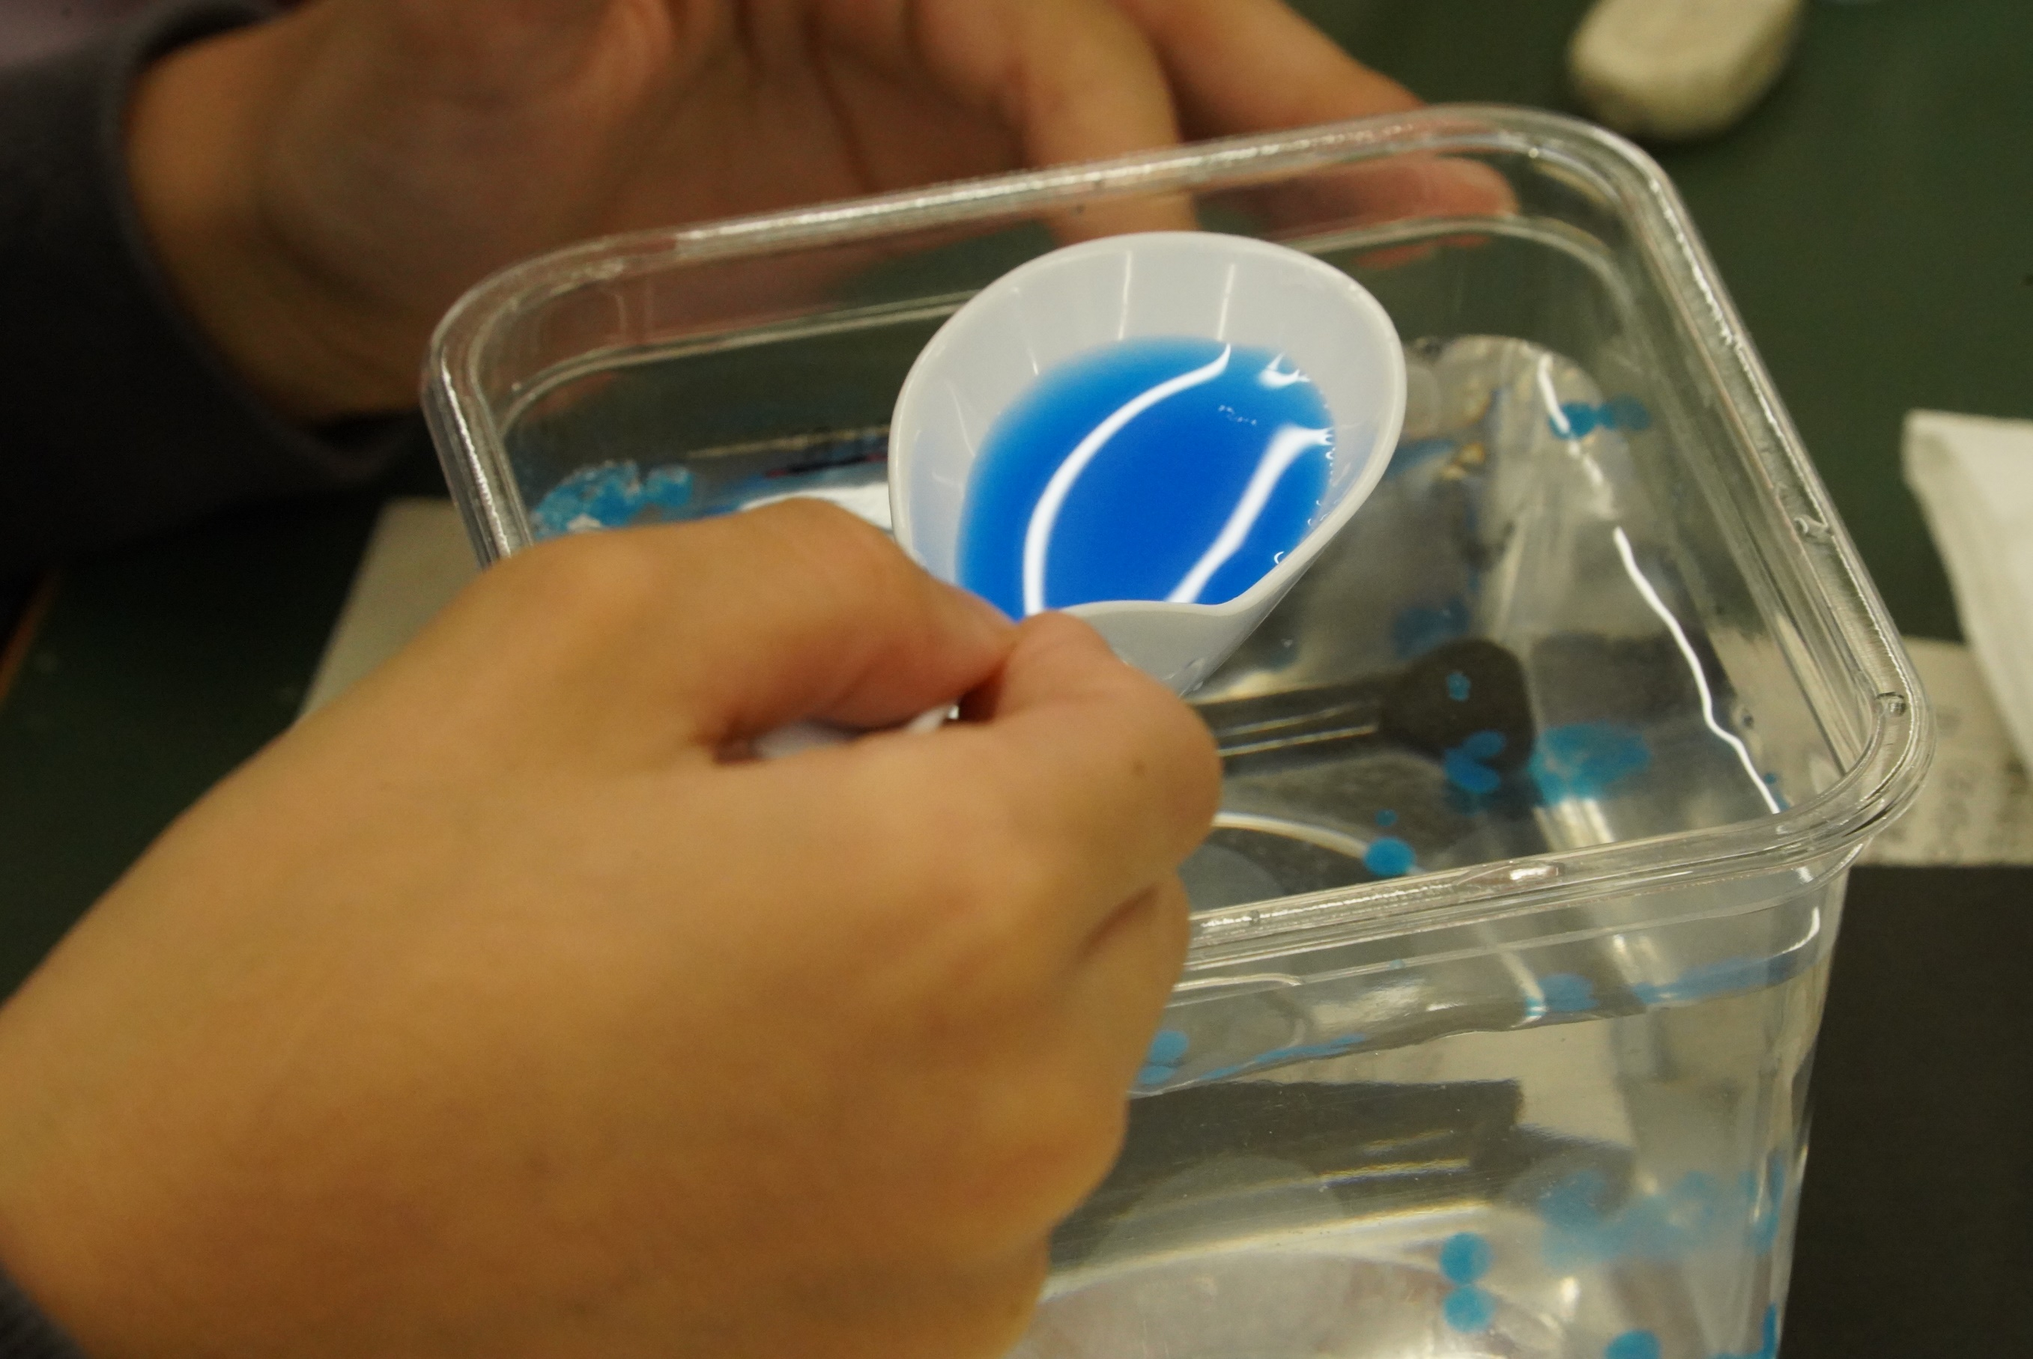

大きな球を作るには？

固まると丸くなるの原理を
肌で感じてもらえればいいですね

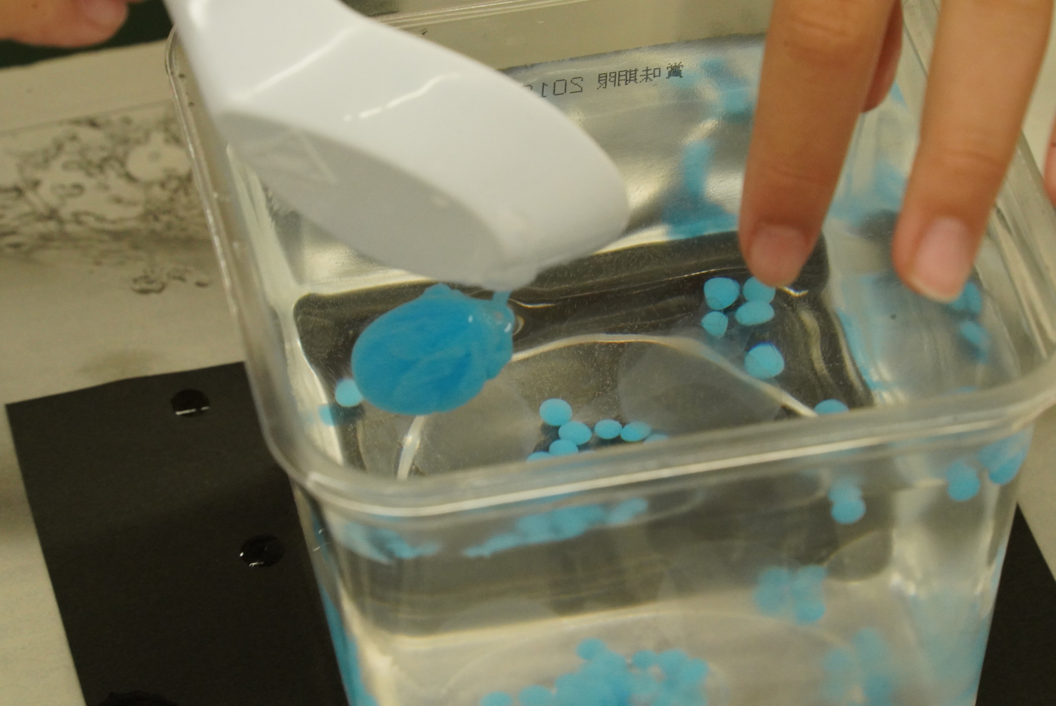

やった！やった１
丸くなった！！！

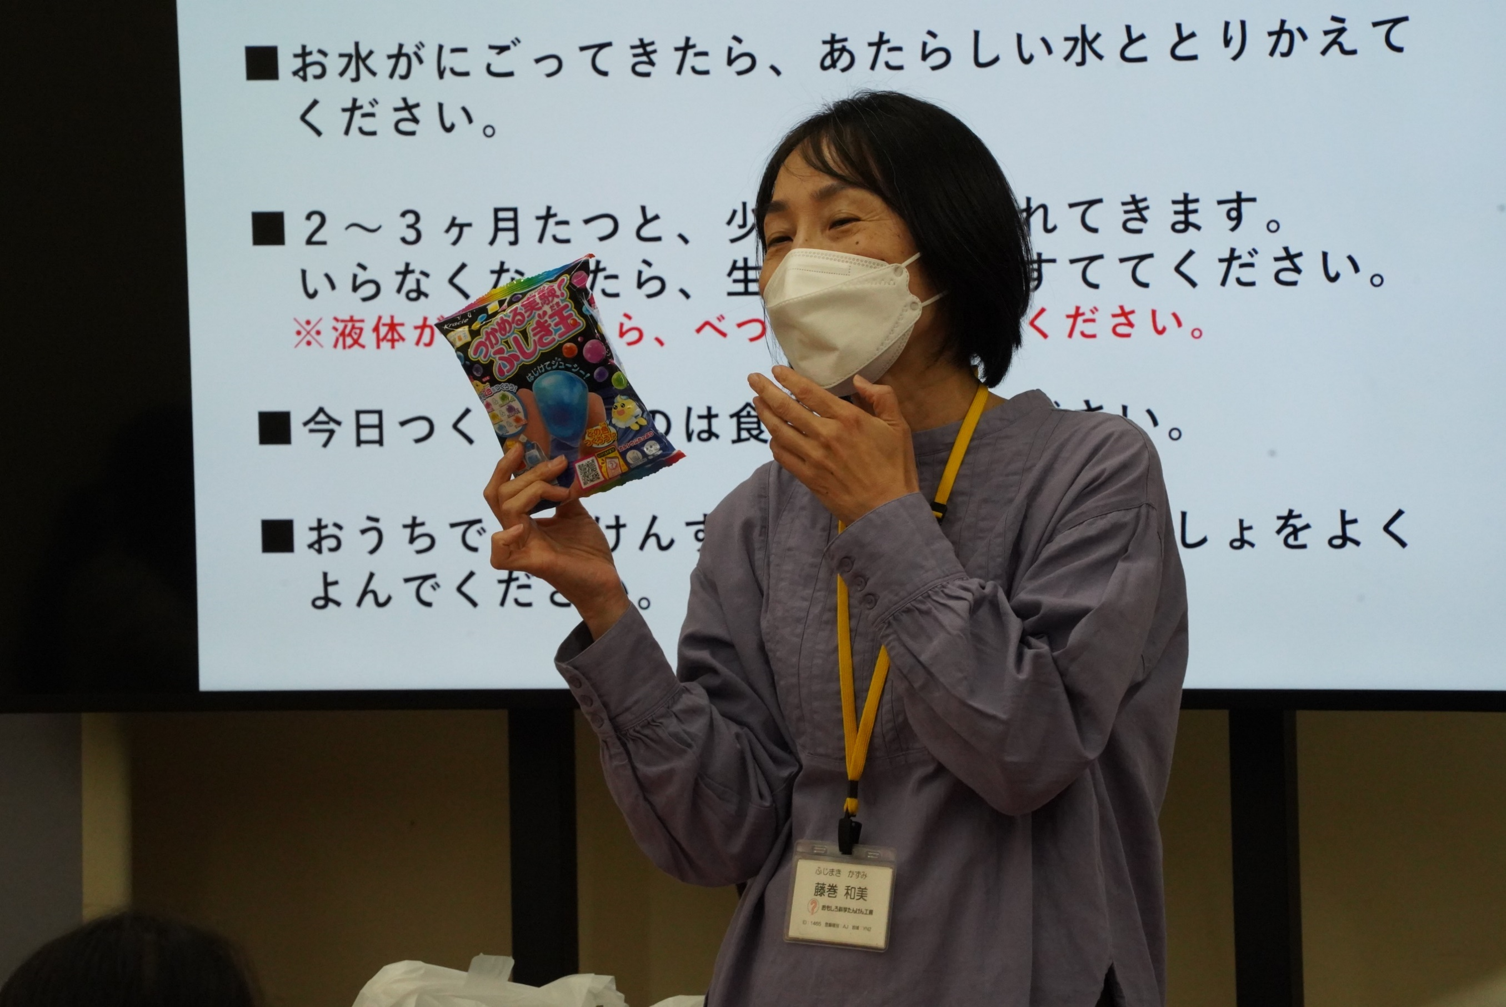

これを楽しめるお菓子が
スーパーで売ってるそうです

食べた子がいました
美味しいんだって

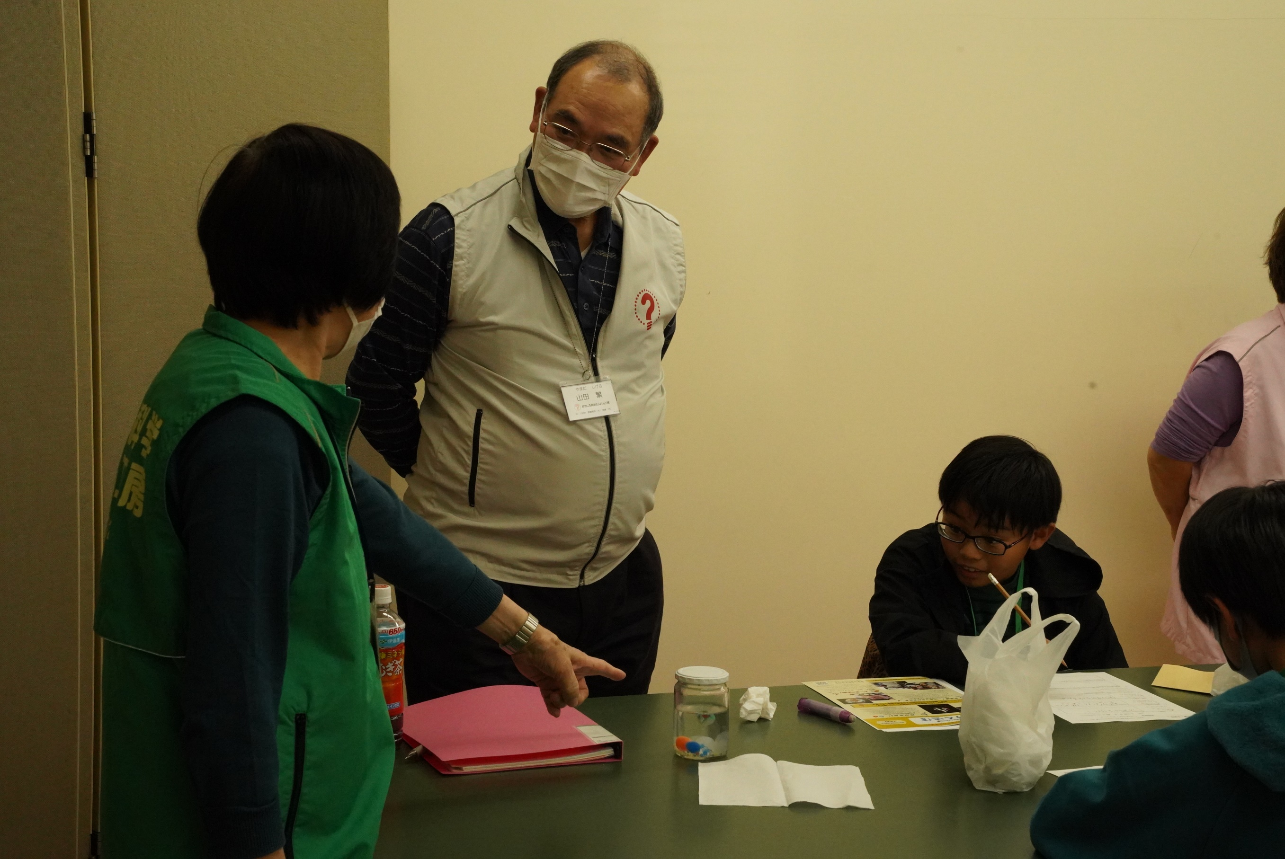

スタッフが、なにやら技術論議

ぼく、よくは分からいけど
なぜか、聞き耳たててしまいます

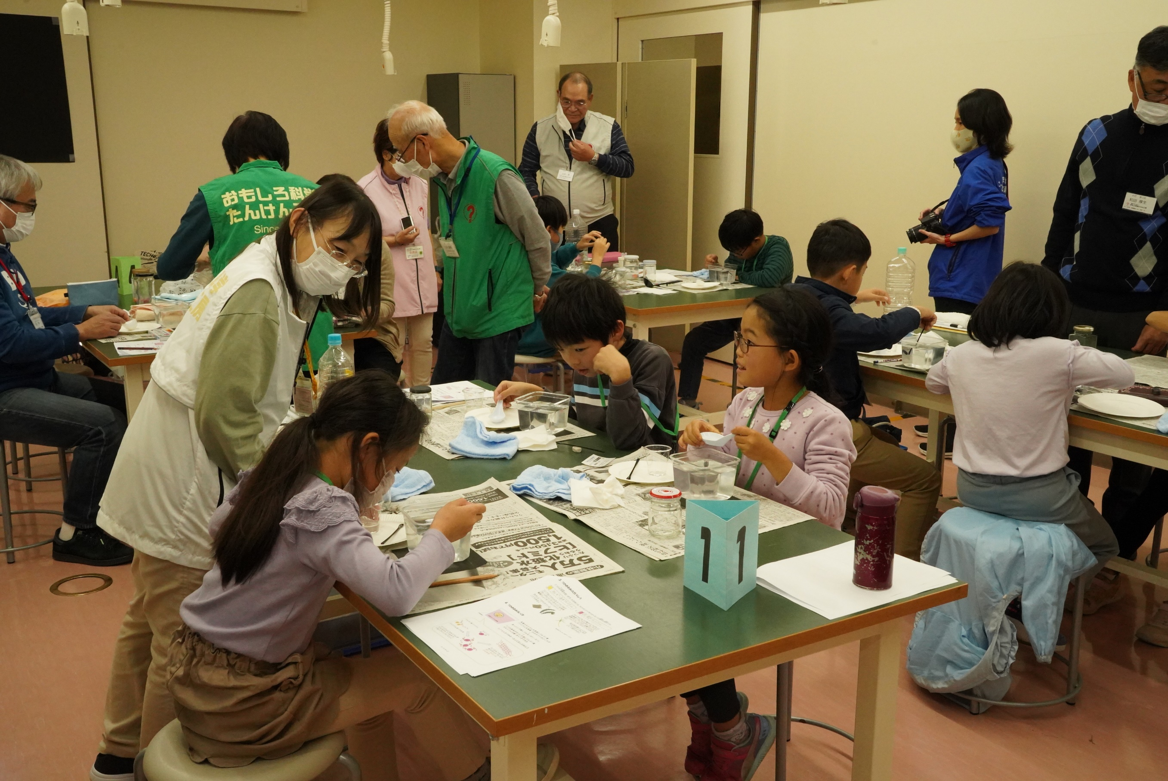

早い話が、アルギン酸ナトリウムの１本の手と
乳酸カルシウムのカルシウムの２本の手が置き替わってどんどんつながって行くのですね

丸くなるのは、表面張力
この質問に
「今、固まらせるのに忙しいんだから質問しないで！！」
３年生の彼の頭の中に
「なんでかな？」が刷り込まれたようです

